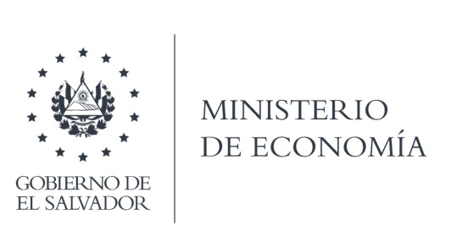

UNIDAD DE ACCESO A LA INFORMACIÓN PÚBLICA

En la ciudad de San Salvador, a los 18 días del mes de junio del dos mil veinte, SE INFORMA AL PÚBLICO EN GENERAL:

l. Que el articulo 10 numeral 14 de la Ley de Acceso a la Información Pública, establece que "La información relacionada al inventario de bines muebles cuyo valor exceda de veinte mil dólares".

II. Que en relación a la información mencionada, el Ministerio de Economía, hace del conocimiento a la ciudadanía que no ha habido adquisiciones de bienes muebles que exceden dicho monto en el periodo de octubre a diciembre del año dos mil diecinueve.

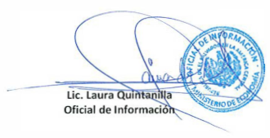

MINISTERIO DE ECONOMÍA REPÚBLICA DE EL SALVADOR, C.A.
Alameda Juan Pablo II y Calle Guadalupe Edificio Cl - C2, Centro de Gobierno. San Salvador
Teléfonos (PBX): (503) 2590-5600
www.minec.gob.sv

